Дата: 30.03.2020
Предмет: хімія
Тема : «Розв’язування задач»

Інструкція
- Повторити теоретичний матеріал § 22 підручник П.П. Попель, Л. С. Крикля «Хімія» 11 клас: https://pidruchnyk.com.ua/470-hmya-popel-kriklya-11-klas.html
- Записати до зошита те, що виділено спеціальним фоном.
- Вирішити задачі.

Повторення попереднього теоретичного матеріалу
Під час хімічних процесів на великих хімічних підприємствах трапляються втрати цільового продукту.
Часто це пов’язано з тим, що певну хімічну взаємодію неможливо здійснити до кінця.
Отже, продукту реакції реально отримують менше, ніж мали отримати за розрахунками за масами реагентів, які помістили в реактор.
Ці втрати характеризують відносний вихід продукту реакції — ɳ (грецька буква «ета»), який часто називають просто «вихід продукту».
- Практичний вихід — це кількість речовини, маса або об’єм продукту реакції, одержаних практично.
- Теоретичний вихід — це кількість речовини, маса або об’єм продукту реакції, обчислених за рівнянням реакції.
- Відносний вихід продукту реакції (ɳ) — це відношення маси, об’єму, кількості речовини продукту реакції, одержаного практично, до його маси, об’єму, кількості речовини, обчислених за рівнянням реакції.
Де n_{практ} , m_{практ} і V_{npaкт} — добуті кількість речовини, маса чи об’єм речовини А; n_{теор} , m_{теор} і V_{тeop.} — кількість речовини, маса чи об’єм речовини А, обчислені за хімічним рівнянням.
Для відповідних розрахунків обирають реагент, який під час взаємодії може витратитися повністю й перетворитися на речовину А.

ЗВЕРНІТЬ УВАГУ!
• обчислення за формулами здійснюють із величинами (маса m_{практ} і m_{теор}, об’єм V_{npaкт} і V_{тeop.}, кількість речовини n_{практ} i n_{теор}), що стосуються лише продукту реакції, але в жодному разі не реагентів;
• для обчислень за рівняннями хімічних реакцій можна використовувати лише величини, що називають теоретичними (n_{теор} , m_{теор} і V_{тeop});
• в умовах задач «практичні» величини (n_{практ} , m_{практ} і V_{npaкт}) легко відрізнити: про них пишуть так, нібито речовину необхідно реально одержати (або вже одержано) «на руки», тобто реально запакувати й відправити на склад;
• для обчислень зручніше використовувати відносний вихід продукту реакції в частках від одиниці, а не у відсотках, тому перед розв’язанням відсотки слід перевести в частки від одиниці (як і у випадку з масовою часткою розчиненої речовини).
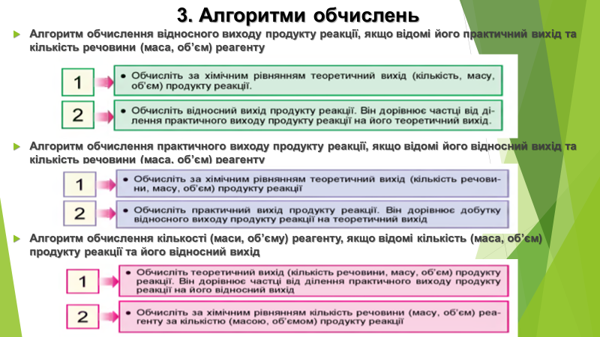

Розрахунки за хімічними рівняннями в разі надлишку реагенту

Для здійснення деяких реакцій учені або технологи беруть надлишок одного з реагентів, тобто більшу його масу чи об’єм, ніж потрібно за хімічним рівнянням. Це забезпечує достатню швидкість реакції не лише на її початку, а й при завершенні.
Перед проведенням реакції між речовинами з’ясовують, чи достатньо кожної речовини для взаємодії з іншою. Із цією метою виконують відповідний розрахунок за хімічним рівнянням. Якщо виявиться, що один із реагентів наявний у надлишку, то масу (або об’єм) продукту реакції обчислюють за масою (об’ємом) речовини, яка повністю прореагує.
Розглянемо, як проводять розрахунки в разі надлишку одного з реагентів.

Алгоритм розв’язування обчичелення маси продукту реакції за масами реагентів, якщо один з яких узячто в надлишку

ПРИКЛАДИ РОЗВ’ЯЗУВАННЯ ЗАДАЧ

ЗАДАЧА 1.
Для здійснення реакції взяли 0,92 г натрію і 3,55 г хлору. Обчислити масу натрій хлориду, що утвориться.
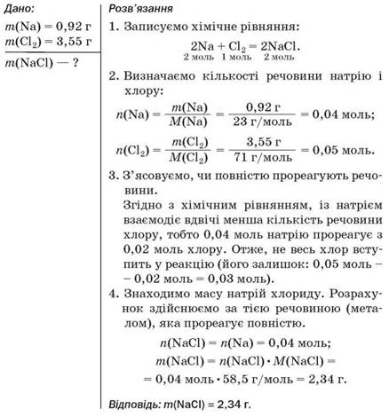
ЗАДАЧА 2.
Для добування ферум(ІІ) сульфату за реакцією заліза із розбавленою сульфатною кислотою рекомендують використовувати 10 %-й надлишок кислоти. Обчислити масу кислоти, яка має бути в розчині, необхідному для добування 20 г ферум(ІІ) сульфату.
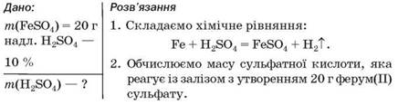
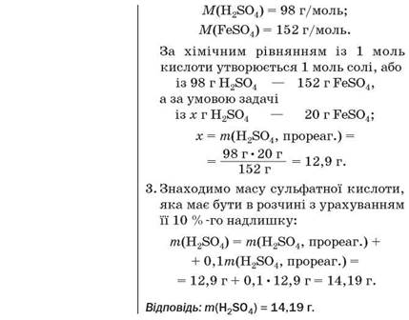
Відносний вихід продукту реакції (§ 11) визначають за речовиною, яка може повністю витратитися під час хімічного перетворення, а не за тією, що наявна в надлишку.
ЗАДАЧА 3.
Після нагрівання суміші 8,8 г кальцій оксиду із 7,1 г фосфор(V) оксиду утворилося 15 г кальцій ортофосфату. Обчислити відносний вихід продукту реакції.
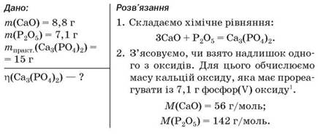
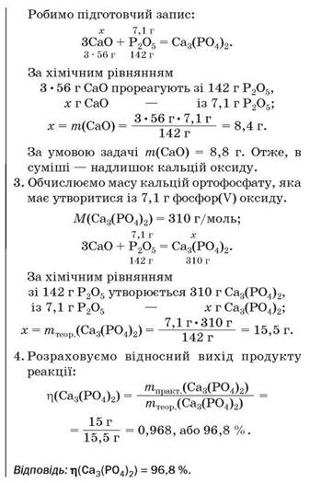
¹ Можна розрахувати масу фосфор(V) оксиду, яка має вступити в реакцію з 8,8 г кальцій оксиду.
ВИСНОВКИ
Для забезпечення достатньої швидкості деяких реакцій беруть надлишок одного з реагентів.
Задачі на визначення реагенту, наявного в надлишку, або на розрахунок маси чи об’єму продукту реакції за надлишку одного з реагентів розв’язують із використанням відповідних хімічних рівнянь. Обчислення проводять за продуктом, певна порція якого має утворитися, або за реагентом, який витрачається повністю.

ЗАДАЧІ ДЛЯ САМОСТІЙНОГО ВИРІШЕННЯ

1. Чи достатньо взяти 20 г алюмінію для реакції з киснем, щоб добути алюміній оксид масою 25,5 г?
2. Магній масою 9,6 г спалили в кисні масою 12 г. Яка маса магній оксиду утворилася? Чи залишилася після реакції одна з вихідних речовин? Якщо так, то яка саме? Обчисліть масу її залишку.
3. Яка маса осаду утвориться, якщо до розчину, що містить 0,08 моль ферум(ІІ) хлориду, додати 50 г розчину натрій гідроксиду з масовою часткою лугу 16 %?
4. У результаті реакції деякої маси алюмінію з хлором масою 7,1 г утворилося 8,9 г алюміній хлориду. Чи весь хлор прореагував?
5. Під час нагрівання оксиду NO₂ об’ємом 4 л утворився оксид NO об’ємом 2 л і кисень. Обчисліть об’єм кисню. Чи відбулося повне перетворення нітроген(ІV) оксиду? Якщо ні, то знайдіть об’єм його залишку.

